# Logo_Suan_B_W

**คู่มือการปฏิบัติงาน**

**เรื่อง การรับ – ส่งผลการเรียน**

**จัดทำโดย**

**นางสาวจันทร์จิรา เพชรเขาทอง**

**หลักสูตรสาธารณสุขศาสตรมหาบัณฑิต สาขาวิชาสาธารณสุขศาสตร์**

**บัณฑิตวิทยาลัย มหาวิทยาลัยราชภัฏสวนสุนันทา**

**คำนำ**

คู่มือการปฏิบัติงาน “การรับ-ส่งผลการเรียน” หลักสูตรสาธารณสุขศาสตรมหาบัณฑิต   
สาขาวิชาสาธารณสุขศาสตร์ บัณฑิตวิทยาลัย มหาวิทยาลัยราชภัฏสวนสุนันทา ฉบับนี้จัดทําขึ้นเพื่อเป็นคู่มือประกอบการปฏิบัติงานและเป็นแนวทางในการปฏิบัติของบุคลากรที่เกี่ยวข้อง ผู้จัดทําได้ศึกษารูปแบบการเขียนคู่มือการปฏิบัติงานต่าง ๆ ด้านการรับ-ส่งผลการเรียน

ผู้จัดทําหวังเป็นอย่างยิ่งว่าคู่มือ “การรับ-ส่งผลการเรียน” หลักสูตรสาธารณศาสตรมหาบัณฑิต สาขาวิชาสาธารณสุขศาสตร์ บัณฑิตวิทยาลัย มหาวิทยาลัยราชภัฏสวนสุนันทา   
ฉบับนี้ จะเป็นประโยชน์ต่อหน่วยงานต่าง ๆ และใช้เป็นแนวทางในการปฏิบัติงานได้เป็นอย่างดี

นางสาวจันทร์จิรา เพชรเขาทอง

ผู้จัดทำ

**สารบัญ**

**หน้า**

|  |  |
| --- | --- |
| **บทที่**  **บทนำ**  **สารบัญ** | **ก**  **ข** |

1. **บทนำ 1**
   1. ความเป็นมาและความสำคัญ 1
   2. คำสำคัญ 1
   3. วัตถุประสงค์ 1
   4. ประโยชน์ที่คาดว่าจะได้รับ 2
   5. ขอบเขตของคู่มือ 2
2. **ส่วนงานที่เกี่ยวข้องของการรับ-ส่งผลการเรียน 3**
   1. อาจารย์ผู้สอนและหน้าที่ 3
   2. สาขาวิชาและหน้าที่ 3
   3. ฝ่ายงานทะเบียนบัณฑิตวิทยาลัยและหน้าที่ 3
3. **หลักเกณฑ์และวิธีการปฏิบัติงาน 4**
   1. วิธีการปฏิบัติงาน 4
4. **เทคนิคการปฏิบัติงาน 5**
   1. ระบบกลไกการกํากับงานดูแลตนเองที่ดี 5
5. **เทคนิคการปฏิบัติงาน 6**
   1. ปัญหาและอุปสรรคในการรับ-ส่งผลการเรียน 6
   2. แนวทางการพัฒนาหรือปรับปรุงการปฏิบัติงานการรับ- ส่งผลการเรียนให้มี ประสิทธิภาพ 6
   3. ข้อเสนอแนะ 6

**ภาคผนวก 7**

**บทที่ 1**

**บทนำ**

**1.1 ความเป็นมาและความสำคัญ**

ในส่วนงานทะเบียนและวัดผล เป็นส่วนสำคัญในการจัดการเรียนการสอน การวัดและประเมินผลการเรียนของนักศึกษาเพื่อที่จะให้นักศึกษาประสบความสำเร็จและสำเร็จการศึกษาตามหลักสูตรสำนักงานคณะกรรมการอุดมศึกษากำหนด และเป็นส่วนที่ต้องปฏิสัมพันธ์กับบุคคลทุกส่วนงาน อาทิ เช่น ครู อาจารย์ นักศึกษา ศิษย์เก่า และบุคคลภายนอก เป็นต้น

ดังนั้นฝ่ายสำนักทะเบียนและวัดผลได้วางแนวทางในการปฏิบัติงาน ในการจัดทำคู่มือฝ่ายสำนักทะเบียนและวัดผล มีวัตถุประสงค์เพื่อชี้แจงรายละเอียดและวิธีปฏิบัติงานต่าง ๆ ของฝ่ายสำนักทะเบียนและวัดผล ให้คณะครูอาจารย์ เจ้าหน้าที่ นักศึกษาและบุคคลที่เกี่ยวข้องกับฝ่ายสำนักทะเบียนและวัดผล ได้ศึกษาและเข้าใจแนวการปฏิบัติเกี่ยวกับระเบียบ หลักเกณฑ์แนวปฏิบัติที่เกี่ยวข้องกับงานทะเบียนในแนวทางเดียวกันและสามารถนำไปปฏิบัติได้อย่างถูกต้อง

**คำสำคัญ**: การรับ-ส่งผลการเรียน

**1.2 วัตถุประสงค์**

1. เพื่อบุคลากรทางด้านงานทะเบียนและวัดผลของหน่วยงานสามารถปฏิบัติงานด้านทะเบียนและวัดผลได้อย่างถูกต้อง รวดเร็ว และมีประสิทธิภาพ

2. เพื่องานทะเบียนและวัดผลเป็นไปตามกฎ ระเบียบ ข้อบังคับ และประกาศต่างๆ   
ที่กำหนด

3. เพื่อใช้เป็นแนวทางในการปฏิบัติงานของฝ่ายทะเบียนและวัดผล

**1.3 ประโยชน์ที่ได้คาดว่าจะได้รับ (ต้องสอดคล้องกับวัตถุประสงค์)**

1) บุคลากรทางด้านงานทะเบียนและวัดผลของหน่วยงานสามารถปฏิบัติงานด้านทะเบียนและวัดผลได้อย่างถูกต้อง รวดเร็ว และมีประสิทธิภาพ

2) งานทะเบียนและวัดผลเป็นไปตามกฎ ระเบียบ ข้อบังคับ และประกาศต่าง ๆ ที่กำหนด

3) ใช้เป็นแนวทางในการปฏิบัติงานของฝ่ายทะเบียนและวัดผล

**1.4 ขอบเขตของคู่มือ**

เป็นคู่มือสำหรับการดำเนินงานสำหรับการรับ – ส่งผลการเรียนงานของฝ่ายทะเบียนและวัดผลในส่วนของหลักสูตรสาธารณสุขศาสตรมหาบัณฑิต สาขาวิชาสาธารณสุขศาสตร์   
บัณฑิตวิทยาลัย มหาวิทยาลัยมหาวิทยาลัยราชภัฏสวนสุนันทา ในงานบริหารด้านวิชาการแก่นักศึกษา ในด้านการจัดการเรียนการสอนให้เป็นไปตามหลักสูตร ติดต่อประสานงานต่าง ๆ

**บทที่ 2**

**ส่วนงานที่เกี่ยวข้องของการรับ-ส่งผลการเรียน**

**2.1 อาจารย์ผู้สอน มีหน้าที่**

- กรอกเกรด และส่งเกรดให้สํานักทะเบียนและตรวจสอบ ที่เว็บ http://rg.ssru.ac.th/

1 User ต่อ 1 ท่าน

- กรณีไม่พบรายชื่อนักศึกษาให้กรอกผลการเรียนลงในใบรับ-ส่งผลการเรียน

**2.2 สาขาวิชา มีหน้าที่**

สาขาวิชารับผลการเรียนจากอาจารย์ผู้สอน ตรวจสอบค่าระดับคะแนนให้เป็นไปตามประกาศและ ตรวจสอบความถูกต้องของข้อมูลในใบรายงานผลการเรียน และนำเสนอที่ประชุมเพื่อพิจารณาผลการเรียน

**2.3 ฝ่ายทะเบียนบัณฑิตวิทยาลัย มีหน้าที่**

ตรวจสอบรายงานการประชุม และอนุมัติผลการเรียนในระบบออนไลน์ และนำส่งฝ่ายทะเบียนของมหาวิทยาลัย

**บทที่ 3**

**หลักเกณฑ์และวิธีการปฏิบัติงาน**

**3.1 วิธีการปฏิบัติงาน**

ขั้นตอนที่ 1. อาจารย์ผู้สอนส่งผลการเรียนในระบบออนไลน์ http://rg.ssru.ac.th/

ขั้นตอนที่ 2. สาขาวิชารับใบส่งผลการเรียนจากอาจารย์ผู้สอน ให้อาจารย์ผู้สอนเซ็นชื่อส่งรับผลการเรียนในสมุดรับผลการเรียน

ขั้นตอนที่ 3. สาขาวิชาลงวันที่รับใบส่งรับผลการเรียน ตรวจสอบความถูกต้อง เช่น ลายเซ็นผู้สอน ช่วงระดับคะแนนการตัดเกรด

ขั้นตอนที่ 4. เสนอประธานหลักสูตรลงนาม (กรณีส่งผลการเรียนล่าช้า)

ขั้นตอนที่ 5. สาขาวิชานำวาระเข้าที่ประชุมคณะกรรมการบริหารหลักสูตรเพื่อพิจารณาผลการเรียน

ขั้นตอนที่ 6. สาขาวิชาสรุปรายงานการประชุม และจัดทำบันทึกข้อความเพื่อนำส่งฝ่ายทะเบียนบัณฑิตวิทยาลัย

**บทที่ 4**

**เทคนิคการปฏิบัติงาน**

**ระบบและกลไกการกำกับดูแลตนเองที่ดี**

|  |  |  |  |  |  |  |  |  |
| --- | --- | --- | --- | --- | --- | --- | --- | --- |
| **ขั้นตอน** | **อาจารย์ผู้สอน** | **เจ้าหน้าที่สาขา** | **ประธานสาขา** | **คณะกรรมการบริหารหลักสูตร** | **เจ้าหน้าที่สาขา** | **ฝ่ายทะเบียน** | **จุดควบคุม** | **เอกสารที่เกี่ยวข้อง** |
| การรับ - ส่งผลการเรียน | รับและตรวจสอบผลการเรียน  ส่งผลการเรียน | NO  YES | ลงนาม | ให้ความเห็นชอบผลการเรียน | จัดทำรายงานการประชุมและบันทึกข้อความส่งผลการเรียน | NO  YES  อนุมัติ  ผลการเรียน | (1) ภายใน 15 วัน/ครั้ง | 1. ใบส่งผลการเรียนจากระบบออนไลน์  2. ใบส่งผลกาเรียน  3. รายงานการประชุม  4. บันทึกข้อความขอส่งผลการเรียน  5. สมุดรับ-ส่งผลการเรียน |

**บทที่ 5**

**ปัญหาอุปสรรค แนวทางพัฒนางานหรือปรับปรุงงาน และข้อเสนอแนะ**

**5.1 ปัญหาและอุปสรรคในการรับ – ส่งผลการเรียน**

ปัญหาในการรับ – ส่งผลการเรียน ผู้เขียนสามารถสรุปเป็นประเด็นได้ดังนี้

1. อาจารย์ผู้สอนส่งผลการเรียนล่าช้ากว่ากำหนด

2. ในการประชุมคณะกรรมการบริหารหลักสูตรบางครั้งกำหนดการประชุมไม่เป็นไปตามกำหนดระยะเวลา

**5.2 แนวทางการพัฒนาหรือปรับปรุงการปฏิบัติงานการรับ – ส่งผลการเรียนให้มีประสิทธิภาพ**

1. เร่งติดตามอาจารย์ผู้สอนให้ส่งผลการเรียนภายในระยะเวลาที่กำหนด

2. มีการแจ้งผู้เกี่ยวเข้าประชุมให้ทราบล่วงหน้าเพื่อเตรียมการเข้าร่วมประชุม

3. มีการเลือกวันเวลาที่ใช้ในการประชุมอย่างเหมาะสม

4. เริ่มประชุมตรงตามเวลาที่กำหนด

**ข้อเสนอแนะ**

-

**ภาคผนวก**

**แบบฟอร์มที่ใช้**

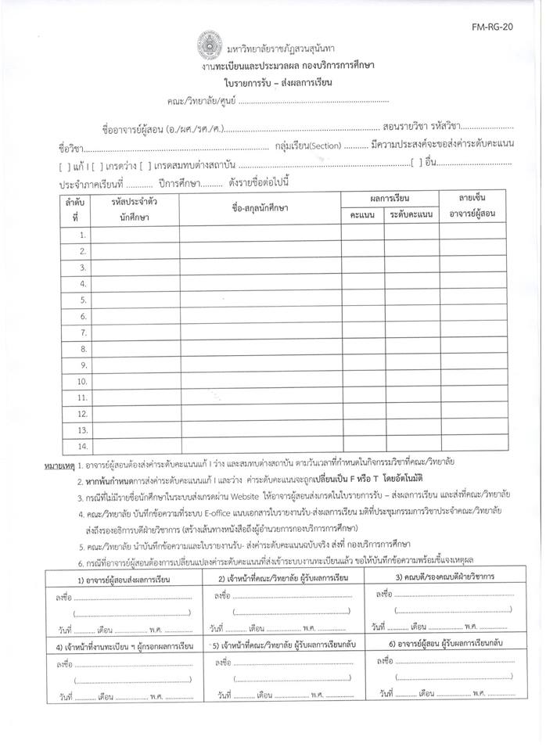**1. ตัวอย่างใบรายงานรับ – ส่งผลการเรียน**

**2. สรุปรายงานการประชุม**

สรุปรายงานการประชุม…………………………………………..

ครั้งที่ ………………………

เมื่อ ………………………………………

ณ……………………………………….

\_\_\_\_\_\_\_\_\_\_\_\_\_\_\_\_\_\_\_\_\_\_\_\_\_\_\_\_

ผู้มาประชุม

ผู้ไม่มาประชุม (ถ้ามี)

ผู้เข้าร่วมประชุม (ถ้ามี)

เริ่มประชุมเวลา

(ข้อความ)…………………………………………………………………………………...

……………………………………………………………………………………………………………………………………………………………………………………………………………………………………………………………………………………………………………………………………………….………………………………………………………………………………

เลิกประชุมเวลา

………………………………………

ผู้จดรายงานการประชุม

………………………………………

ผู้ตรวจรายงานการประชุม

**3. ตัวอย่างใบส่งผลการเรียนจากระบบออนไลน์**

**มหาวิทยาลัยราชภัฎสวนสุนันทา**  
**ใบรายงานผลการเรียน**  
**ภาคเรียนที่/ปีการศึกษา :**

**รหัสผู้สอนและชื่ออาจารย์ผู้สอน :**  
**รหัสวิชาและชื่อรายวิชา :**    
**กลุ่มเรียน :** **501**     **จำนวนผู้เรียนที่ส่งเกรด :**  **คน**

|  |  |  |  |  |  |
| --- | --- | --- | --- | --- | --- |
| **ลำดับ** | **รหัสนักศึกษา** | **ชื่อ - นามสกุล** | **สถานะ** | **วันที่ส่งเกรด** | **เกรด** |
|  |  |  |  |  |  |
|  |  |  |  |  |  |

|  |  |
| --- | --- |
| **สรุปจำนวนคนที่ได้เกรด** | |
| |  | | --- | |  |  |  | | --- | | **อาจารย์ผู้สอนตรวจสอบผลการเรียน** | | **ลงชื่อ............................................................** | | **วันที่ .................. /.................. /...................** | |  |

**การส่งผลการเรียนยังไม่สมบูรณ์ อาจารย์ผู้สอนต้องสำเนาใบรายงานผลการเรียนส่งคณะ/ศูนย์ของท่านเพื่อขออนุมัติผลจากกรรมการประจำคณะ**

**4. ตัวอย่างฟอร์มรับ-ส่งผลการเรียน**

|  |  |  |  |  |  |
| --- | --- | --- | --- | --- | --- |
| **ลำดับที่** | **ลงวันที่** | **เรื่อง** | **ผู้ส่ง** | **ผู้รับ** | **หมายเหตุ** |
|  |  |  |  |  |  |
|  |  |  |  |  |  |
|  |  |  |  |  |  |
|  |  |  |  |  |  |
|  |  |  |  |  |  |
|  |  |  |  |  |  |
|  |  |  |  |  |  |
|  |  |  |  |  |  |
|  |  |  |  |  |  |
|  |  |  |  |  |  |
|  |  |  |  |  |  |
|  |  |  |  |  |  |
|  |  |  |  |  |  |
|  |  |  |  |  |  |
|  |  |  |  |  |  |

**5. บันทึกข้อความ**



**บันทึกข้อความ**

**ส่วนราชการ** ...............................................................................................................

**ที่**  .......................... **วันที่**  ..............................................................

**เรื่อง**.......................................................................................................................................

**เรียน** .................................................................................

..................................................................................................................................................................................................................................................................................................................................................................................................................................................................................

.................................................................................................................................................................................................................................................................................................................................................................................................................................................................................................................................................................................................................................................................................................................................................................................................................................................................................................................................................................................................................................................................................................................................................................................................................................................................................................................................................................................................................................................................................................................................................................................................................................................................................................................................................................................................................................